新 书 推 荐

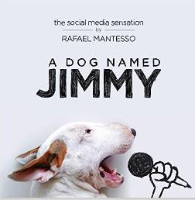
中文书名：《汪星人吉米》

英文书名：A DOG NAMED JIMMY
作 者：Rafael Mantesso
出 版 社：Avery
代理公司：ANA
页 数: 160页
出版时间：2015年9月
代理地区：中国大陆、台湾
审读资料：电子稿
类 型：时尚生活

内容简介：

在拉斐尔·曼德索的30岁生日那天，他的妻子离开了他。她带走了他们的厨房用具、家具、照片和装饰物，把拉斐尔独自留在空空的公寓里离开了。唯一没有带走的是他们的斗牛梗，Jimmy Choo，那是她用自己最喜欢的鞋子设计师的名字来给它取的名字。

拉斐尔只有吉米了。可仅剩下的四面白墙与他最好的朋友吉米给了他灵感，拉斐尔开始为在家中嬉闹的吉米·初拍摄照片了。那时，吉米玩累了，就倒在白墙旁边，心血来潮的拉斐尔就捕捉到了一个标记，并用画笔创造了一个新世界。突然间，拉斐尔觉得自己潜在的灵感又回来了——为了绘画、为了艺术、为了生活。
结果呢？数百张迷人、可爱的图像记录了主人与狗的关系与冒险，包括在《星球大战》暴风兵的头盔上摆造型，扮作醉汉，倒在酒瓶堆中，扮《大白鲨》的鲨鱼。拉斐尔分享的照片立即引来了全世界人的关注，还吸引到媒体的关注，如《今日》《赫芬顿邮报》《今日美国》《每日邮报》，以及与吉米同名的奢侈品牌Jimmy Choo公司。
现在拉斐尔把吉米新旧的图像做了一个精选，并把他们背后的故事写了出来，既温暖又幽默。让所有爱动物的人士都情不自禁地想要读这本书。

作者简介：


拉斐尔·曼德索（Rafael Mantesso）是一位巴西艺术家和插画师，餐厅老板和巴西美食网站 Marketing na Cozinha的主编。

参考链接
http://jimmythebull.com/
https://instagram.com/rafaelmantesso/
http://us.jimmychoo.com/en/choohound.html Jimmy Choo（制鞋公司）网站以Jimmy Choo（拉斐尔的狗）为特色，他们现在一起互相推广彼此的产品。

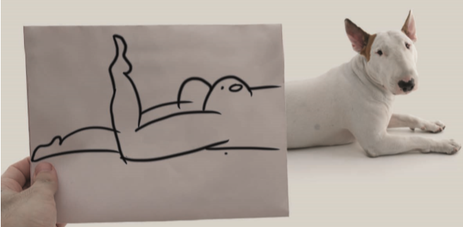
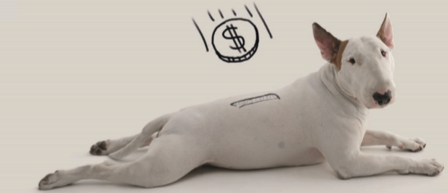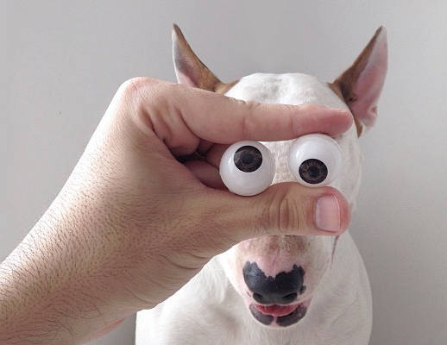

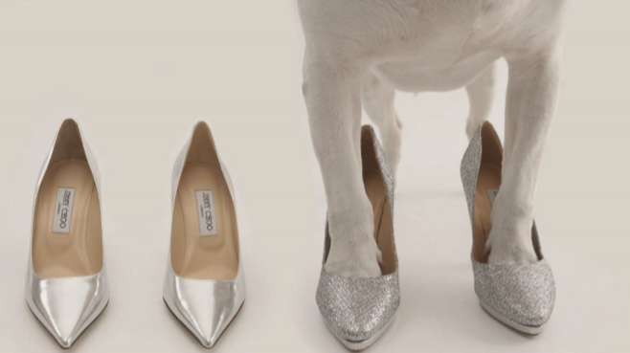

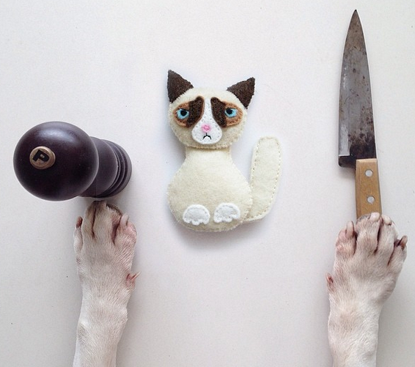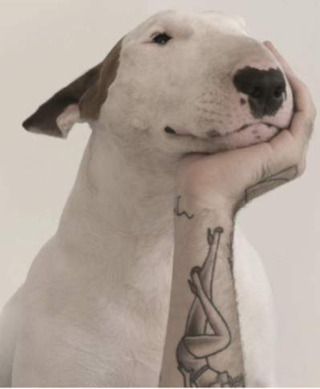

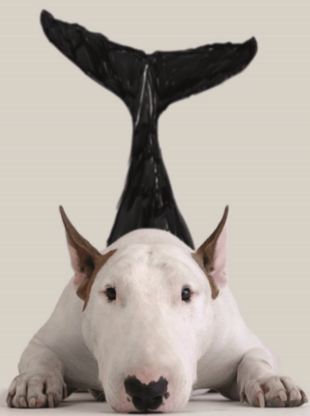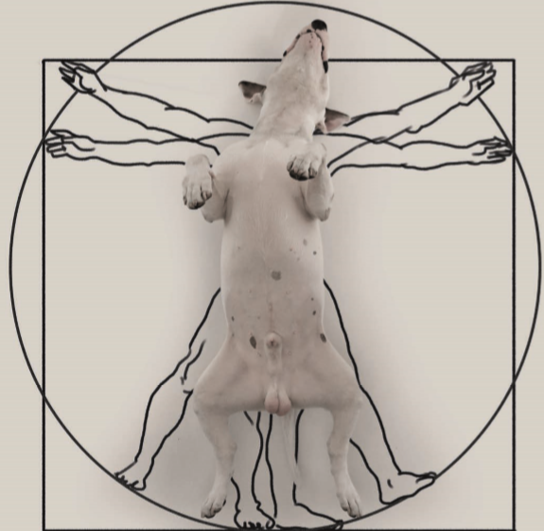

谢谢您的阅读！
请将反馈信息发至：夏蕊（Susan Xia）
安德鲁·纳伯格联合国际有限公司北京代表处
北京市海淀区中关村大街甲59号中国人民大学文化大厦1705室
邮编：100872
电话：010-82504406
传真：010-82504200
Email：susan@nurnberg.com.cn
网址：http://www.nurnberg.com.cn
微博：http://weibo.com/nurnberg
豆瓣小站：http://site.douban.com/110577/

